**Đề thi cuối kì K62 (2022-2023)**

**Bài 1:** Cho 3 số nguyên dương **A**, **B** và **M**. Hãy tính giá trị của biểu thức G:

**G = AB mod M**

* Nhập dữ liệu từ bàn phím
  + Số A, B và M(0 < A, B, M < 10^6)
* In kết quả ra màn hình
  + Giá trị của G
* Tham khảo các VD dưới đây để biết cách vào ra dữ liệu:

VD1:

A = 2

B = 5

M = 1000

G = 32

VD2:

A = 11

B = 22

M = 555

G = 211

Note: chia để trị

* nếu mũ b là chẵn thì thực hiện chia đôi mũ ra rồi tính lũy thừa sau đó chia lấy dư với M:

  ab % m = ab/2 * ab/2 % m

vd: 38 = 34 * 34 % M

* nếu mũ b là lẻ thì đưa b về mũ chẵn để tính:

ab % m = ab-1 * a1 % m

vd: 39 = 38 * 31 % M

**Bài 2:** Tổ hợp chập k của n phần tử có công thức:

* Yêu cầu: nhập 2 số k và n, tính giá trị tổ hợp chập k của n (k, n <=50). Thời gian chạy không quá 1s.
* VD:

nhap n: 30

nhap k: 15

155117520

**Bai 3:**

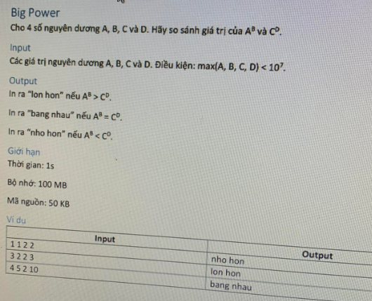

**Bai 4:**

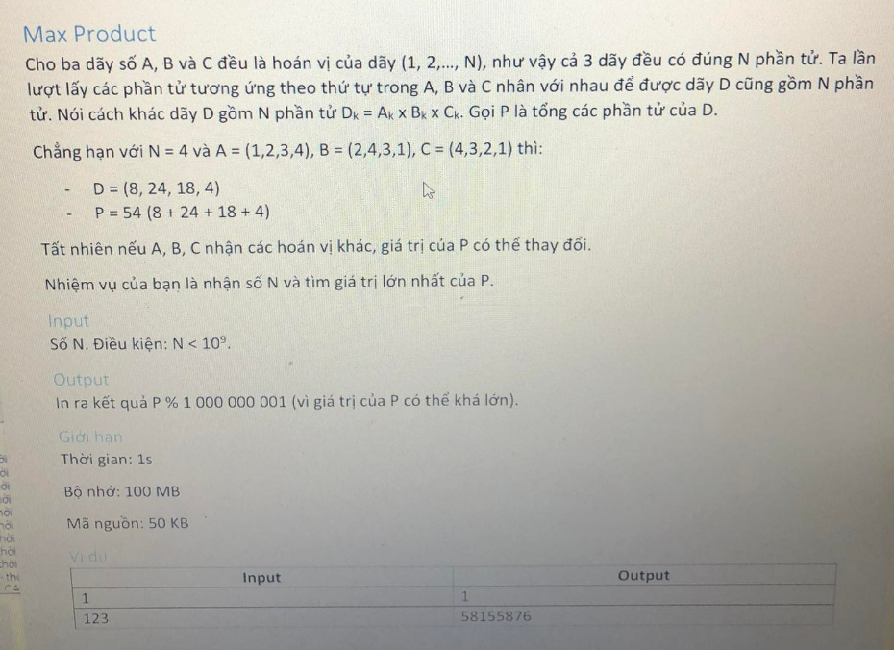

**Bai 5:**

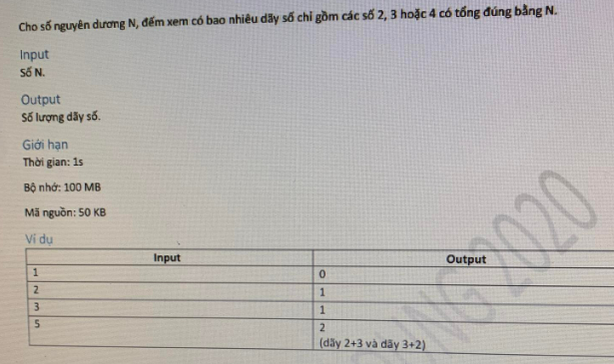

**Bai 6:**

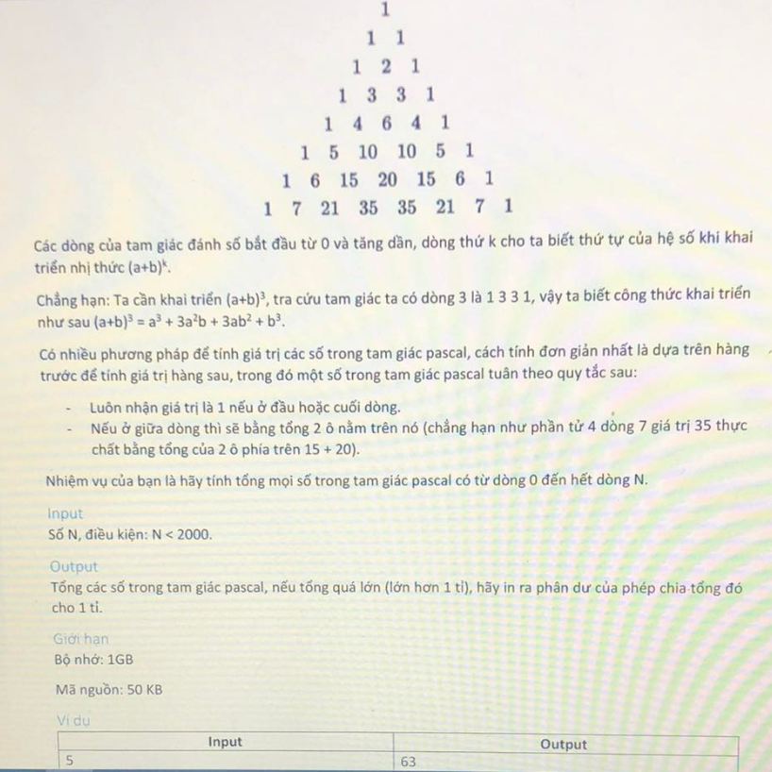

**Bài 7:**

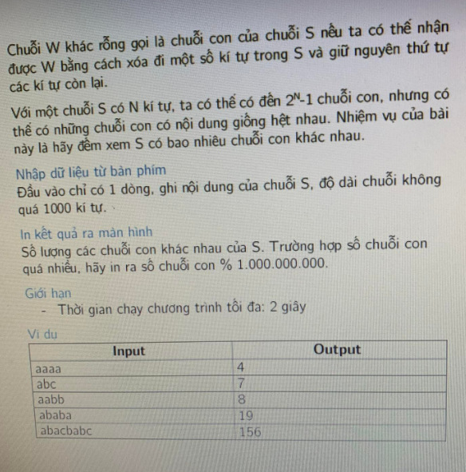

**Bài 8:**

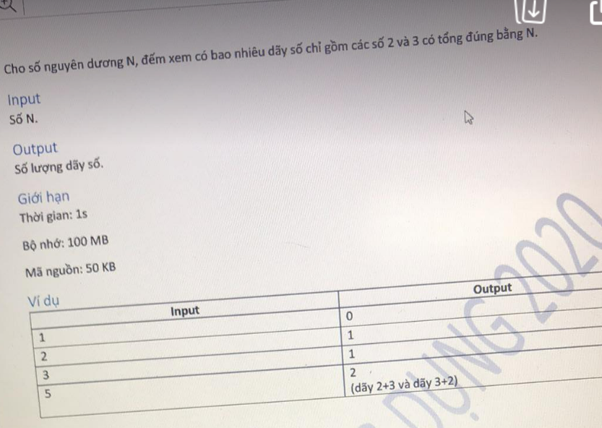

**Bài 9:**

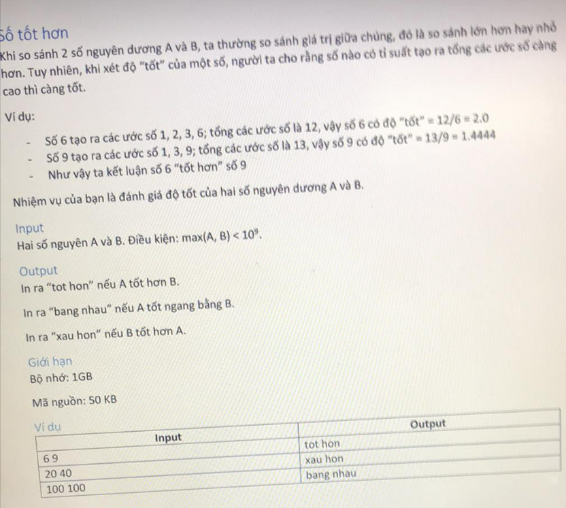

**Bài 10:**

